Учреждение образования
«БЕЛОРУССКИЙ ГОСУДАРСТВЕННЫЙ ТЕХНОЛОГИЧЕСКИЙ УНИВЕРСИТЕТ»
Отчёт по дисциплине:
«Основы программной инженерии»

Студент: Никитков Д. В.
ФИТ 1 курс 8 группа
Преподаватель: Лыкова Ю. Д.
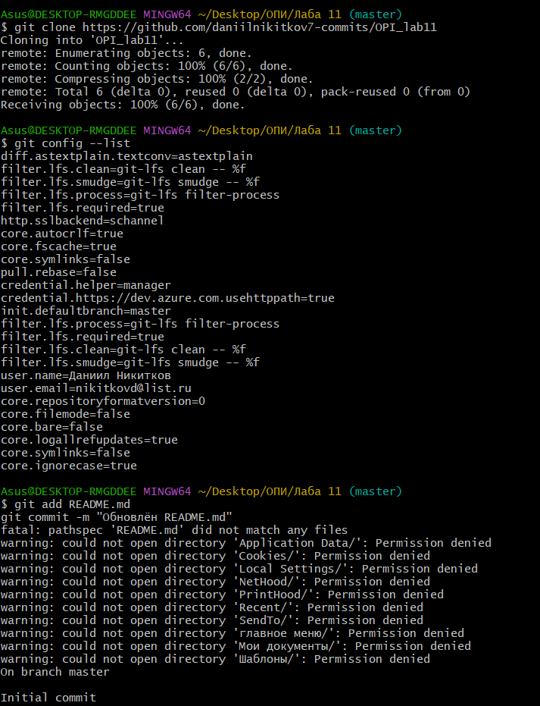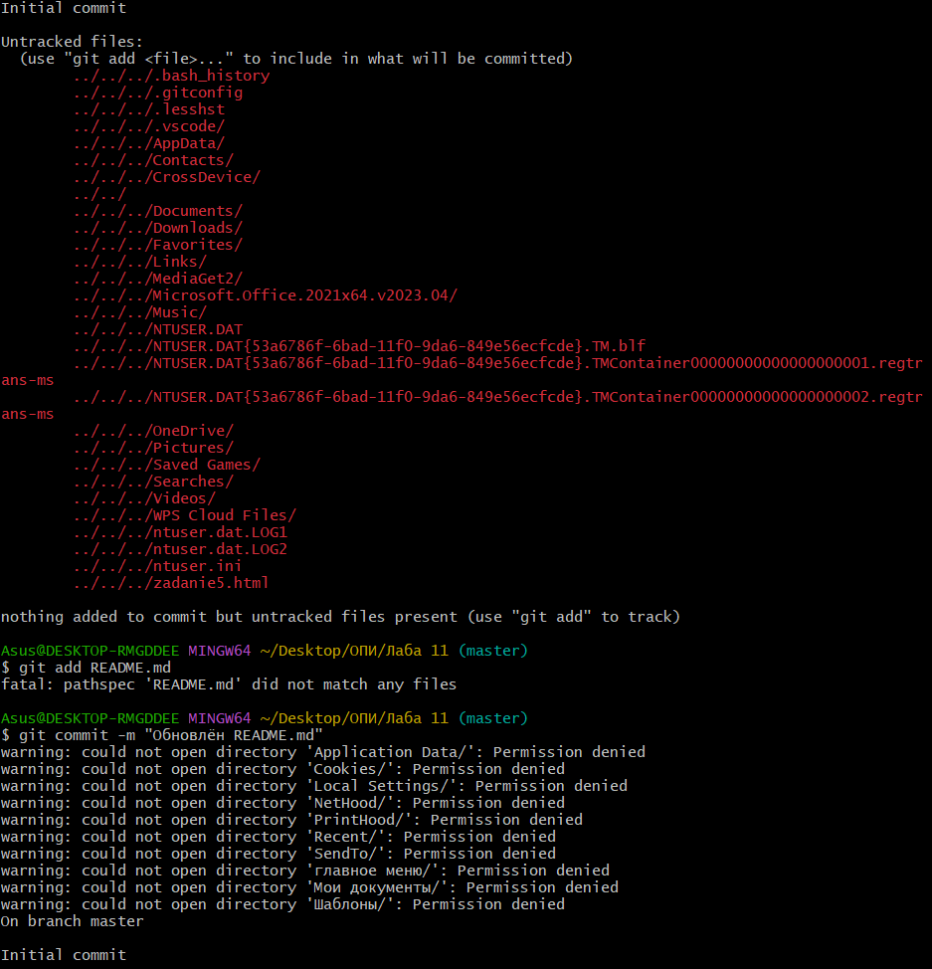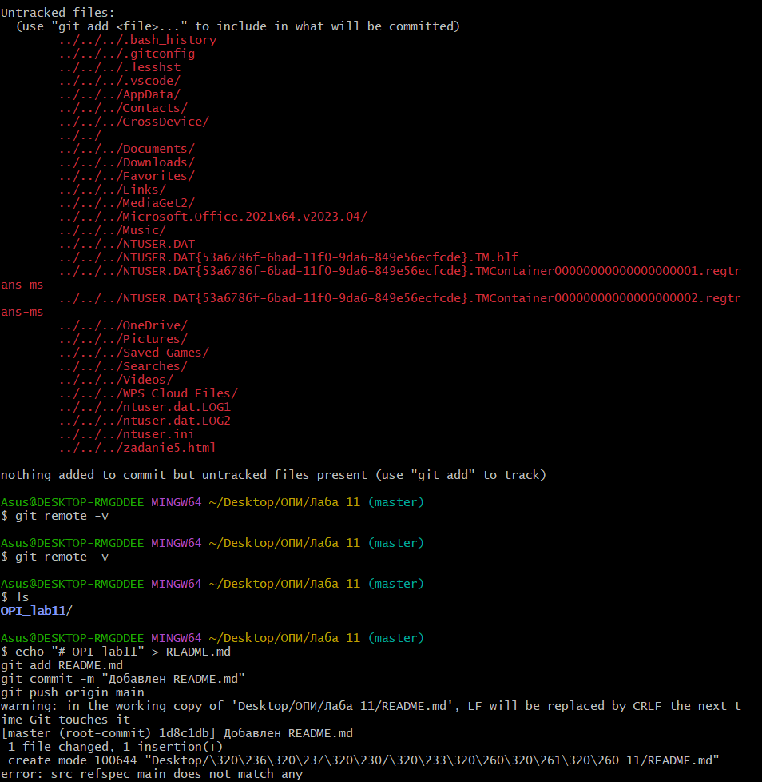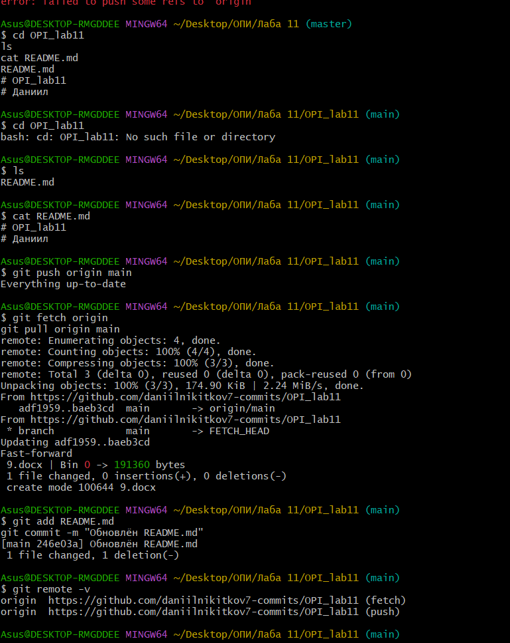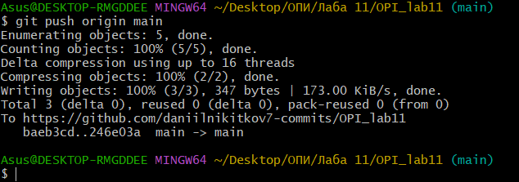
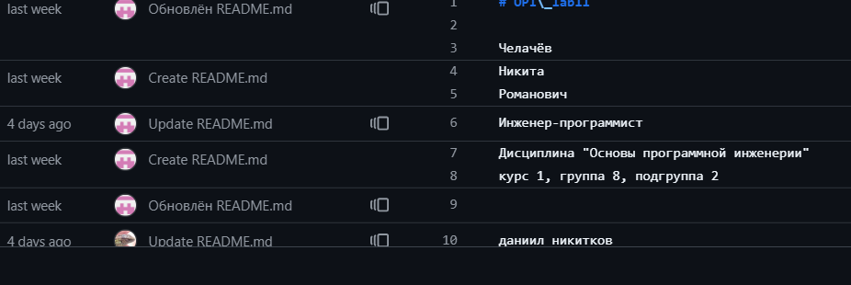


Вопросы:
• Назначение GitHub — хостинг для Git-репозиториев, платформа для совместной разработки.
• Создание нового удалённого репозитория — через web-интерфейс GitHub.
• Клонирование — копирование удалённого репозитория на локальный компьютер (git clone).
• Отслеживание изменений — через вкладку Commits и историю файлов.
• Создание локального репозитория — git init или git clone.
• Просмотр удалённых репозиториев — git remote -v.
• Получение изменений — git fetch или git pull.
• Разница Fetch и Pull:
fetch загружает изменения, но не объединяет;
pull загружает и сразу объединяет.
• Совместная работа — позволяет нескольким разработчикам вносить изменения и объединять их.
• Fork — копия чужого репозитория в свой аккаунт.
• Pull request — запрос на внесение изменений в чужой репозиторий.

